DI_DDIC_SIS_Backup_Basculas

CÓDIGO: | DI_DDIC_SIS_Backup_Basculas

TECNICO: | Jorge Alvaré Malvar

DESCRIPCION: | El backup de las basculas de la Pereda y Batán

ÍNDICE
1 OBJETIVO 3
1 DESARROLLO DEL DOCUMENTO DEL DIC 4
1.1 Instalación de software necesario 4
1.2 Generar los ficheros .BAT 5
1.3 Creación de TASK 6

OBJETIVO
Realizar el backup de las bases de datos de las basculas de La Pereda y de Batan. Estos equipos que son físicos utilizan el sqlserver express sin liciencia y no se puede usar la herramienta Spectrum Protect. Se hará el backup desde el servidor que realiza los backup de las máquinas virtuales (svrtdpve8-1)
Como prerrequisitos en el sql express de la maquina debe estar configurado para poder conectarse en remoto por el puerto por defecto 1433
Cómo habilitar conexiones remotas a un servidor SQL Server sobre Windows | Dataprix
Y a nivel de comunicaciones se debe permitir la comunicación por el puerto que se usa en el sqlexpress con la maquina q va a hacer backup

DESARROLLO DEL DOCUMENTO DEL DIC

Instalación de software necesario
Desde la máquina que queramos que se haga el backup (svrtdpve8-1) Hay que intalar la herramienta SQL Server Management Studio para que instale los OBDC drivers que es gratuita y también la herramienta sqlcmd para poder ejecutar comandos sql desde la línea de comando.
La instalación de estas herramientas no presenta dificultad, solo es seguir la instalación con las opciones por defecto.
Una vez instalada el SQL Server Management Studio hay que abrir la aplicación y comprobar que este abierto el puerto por defecto (1433) contra las máquinas que se quiere hacer backup (h-63140) y (h-63283), la conexión debe ser SQL SERVER AUTHENTICATION con el LOGIN sa y la PASSWORD correspondiente.
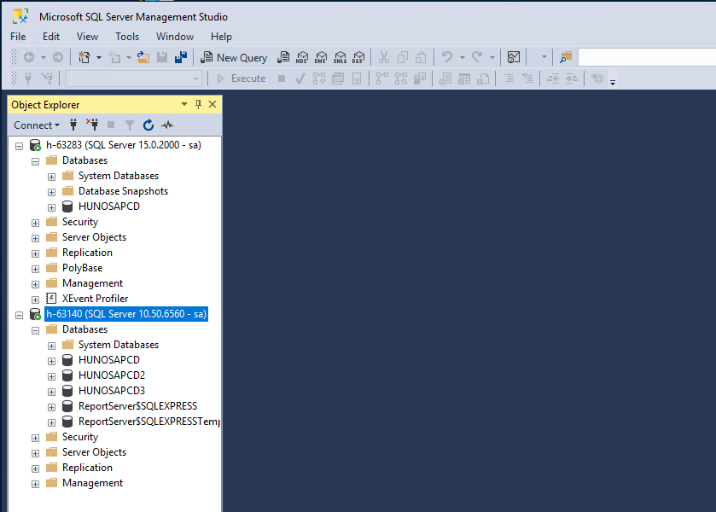
Una vez tenemos conseguida la comunicación se intala el sqlcmd (MsSqlCmdLnUtils.msi) que se puede descargar de la url Utilidad sqlcmd - SQL Server | Microsoft Docs

Y se puede probar si funciona correctamente ejecutando el comando siguiente con la password correcta.
SqlCmd -S "h-63283" -U sa -P XXXXXX -Q "SELECT name, database_id, create_date FROM sys.databases;"
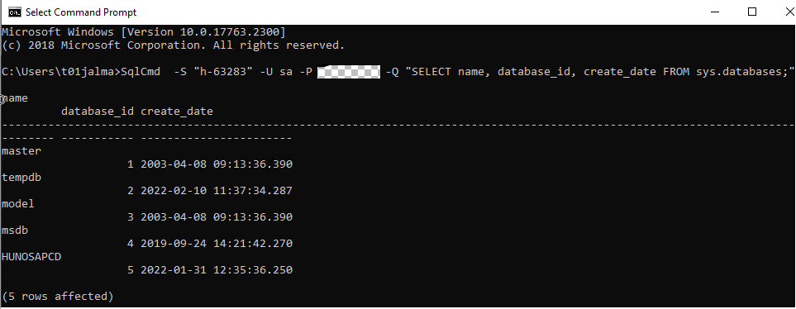

Generar los ficheros .BAT

Se deben generar los ficheros .bat para que realice un backup y lo mueva a las carpetas que queramos con un formato de fecha y hora predeterminados.

SqlCmd -S "H-63283" -U sa -P XXXXX -Q "BACKUP DATABASE [HUNOSAPCD] TO DISK='HUNOSAPCD_TP.bak'"
SET FECHAGENERADA=%DATE:~6,4%%DATE:~3,2%%DATE:~0,2%_%TIME:~0,2%%TIME:~3,2%%TIME:~6,2%PCD
REm SET FECHAGENERADA=%DATE:~6,4%%DATE:~3,2%%DATE:~0,2%
ECHO %FECHAGENERADA%
REN \\H-63283\D$\SQL\BACKUP\HUNOSAPCD_TP.bak %fechagenerada%.BAK
MOVE \\H-63283\D$\SQL\BACKUP\%FECHAGENERADA%.BAK \\Datosempresa\svrtp\backupBDBascula
Estos ficheros .bat se ponen en la ubicación donde luego las ejecutaran las TASK de Windows, un bat por cada báscula cambiando las distintas ubicaciones generadas
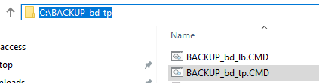

Creación de TASK
Las task son sencillas de generar, se trata de generar una tarea que ejecute un cmd a las 22:00.
De todas maneras estan exportadas como .xml y se pueden importar en el gestor de tareas de la maquina donde se quiera que funcionen
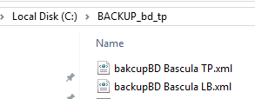
Quedando así
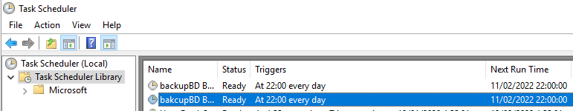
Se debe comprobar el día siguiente que en las ubicaciones de destino se van dejando los backups correspondientes y al finalizar el mes se borran todos los backups diarios menos el del día 1 de cada mes, para tener una copia mensual
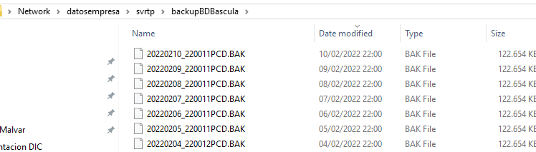
. El backup que se realiza diariamente de \\datosempresa con el spectrum protect tendrá un backup a nivel de archivo de dichos backups
